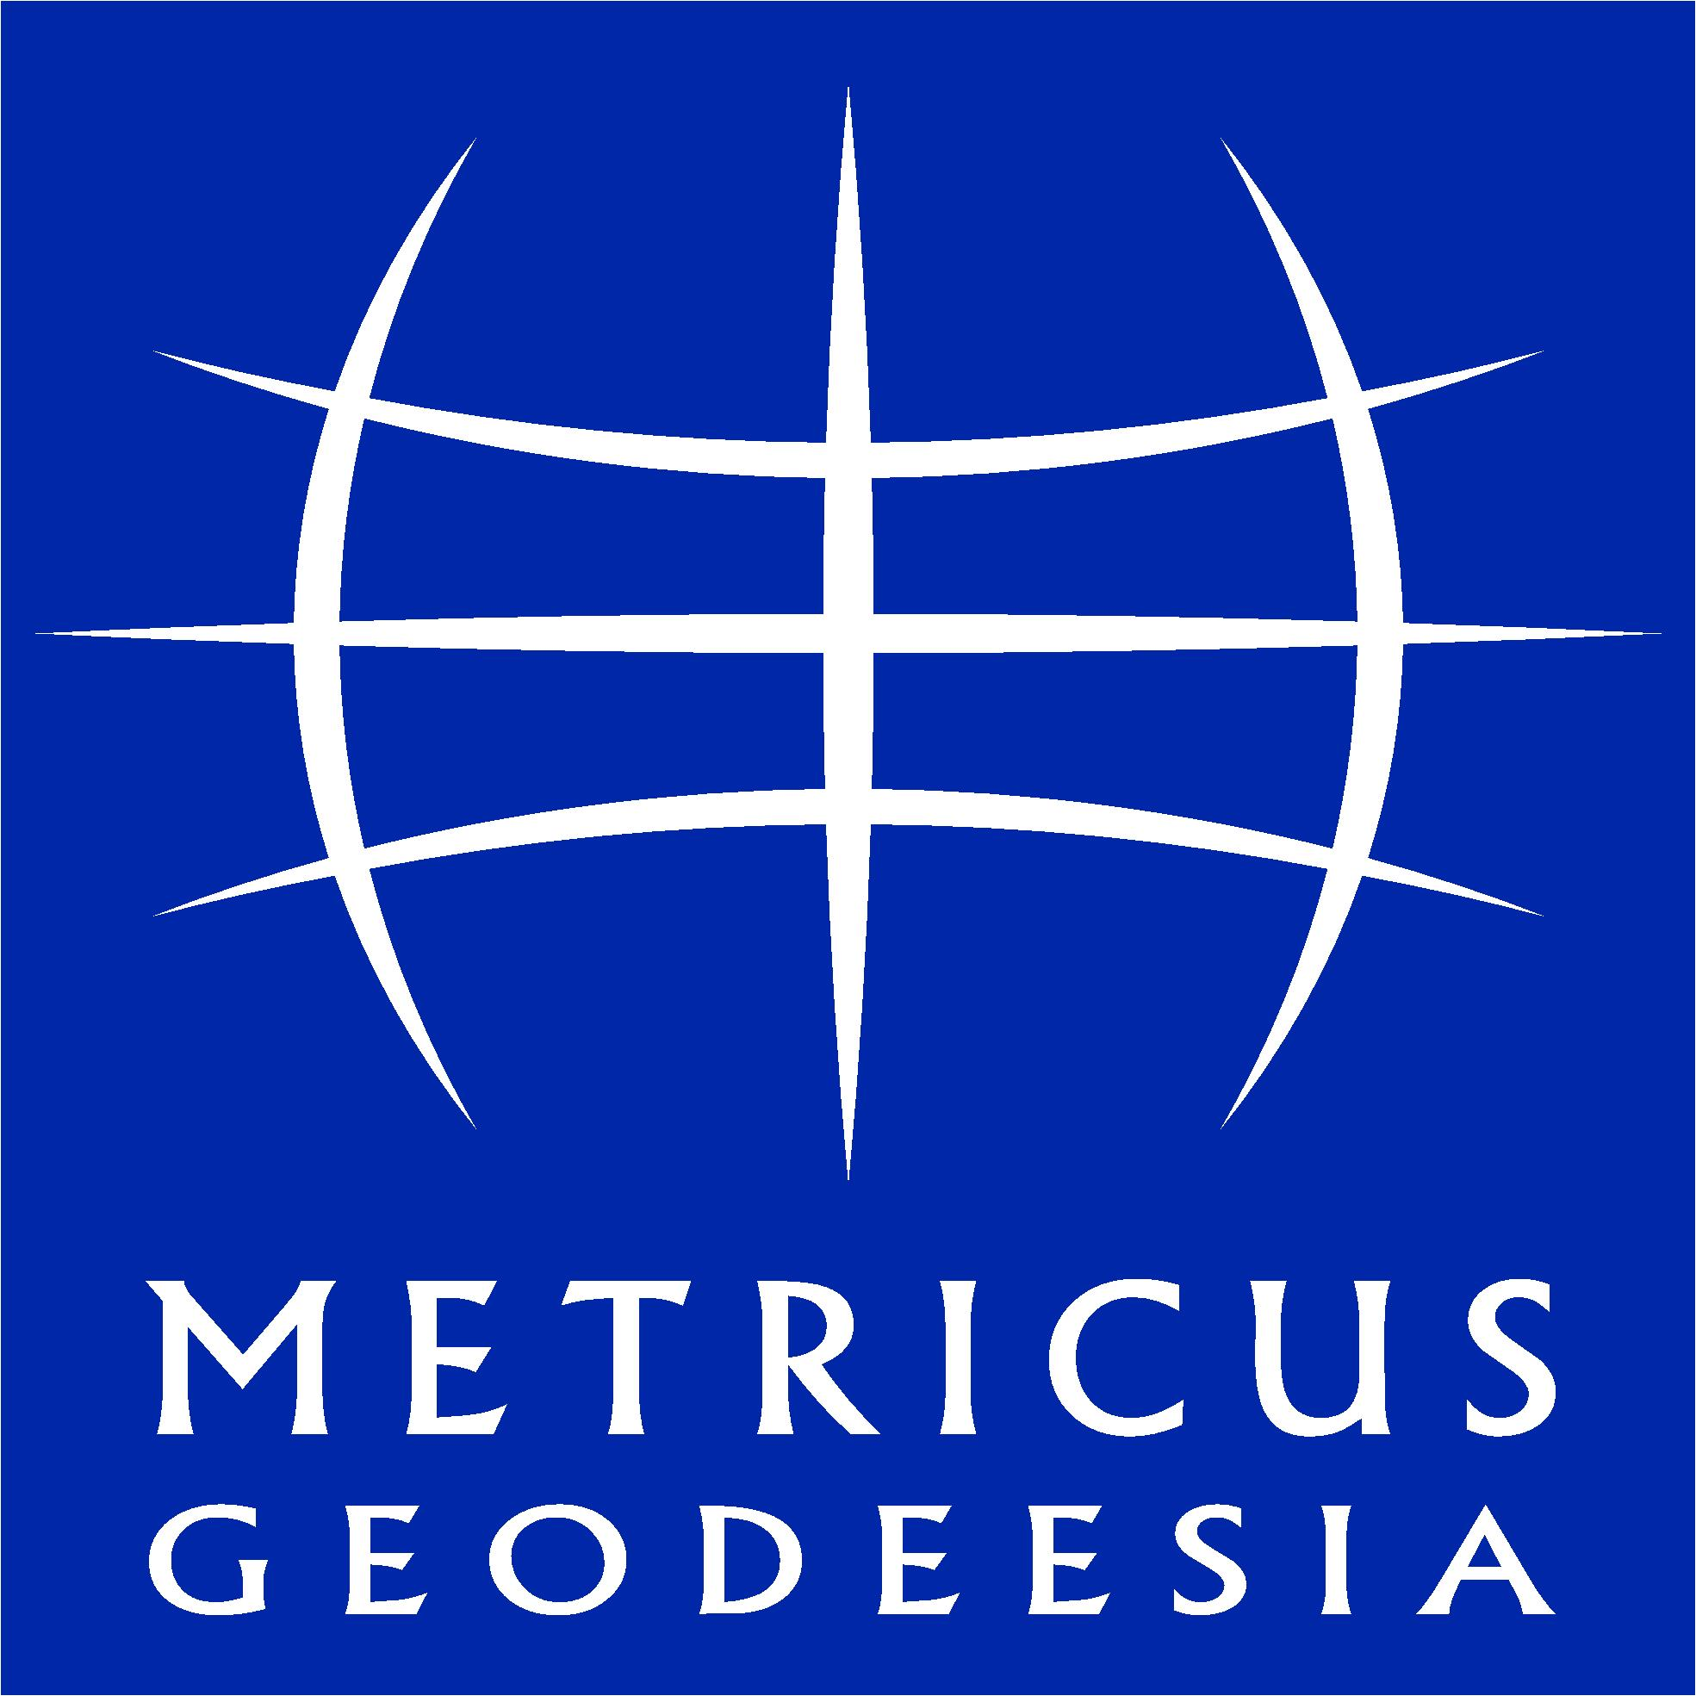
Metricus OÜ, Sepakuru 2b, 50109 Tartu, registrikood: 11478532
Tel: +372 505 0910; e-post: info@metricus.ee
MTR nr: EEG000258 reg 18.04.11
Litsents nr: 758 MA
Töö nr: 13G6337
Tellija: Saint-Gobain Glass Estonia SE

GEODEETILISTE TÖÖDE ARUANNE

Elva linn, Kirde 2

GEODEETILINE ALUSPLAAN

Geodeesiabüroo juhataja: Jaan Kallandi ……………...........
Projektijuht: Kalle Kümnik ……………...........
Vastutav geodeet: Kalle Kümnik ……………...........

Tartu 2013

